Intitulé
Format (Atelier-Conférence-Visio)
Responsable
Co-Responsables
Durée
Capacité d’accueil | Min : Max :
Site responsable  (Angers-Le Mans-Nantes) | Choisissez un élément.
Adresse de formation
Langue
Visioconférence O/N
Date(s)

Détails de la Formation

Pré-requis
Objectif
Descriptif
Compétences à acquérir (1 à 3 compétences selon le RNCP)
Informations complémentaires | Relation possible avec autres formations ?

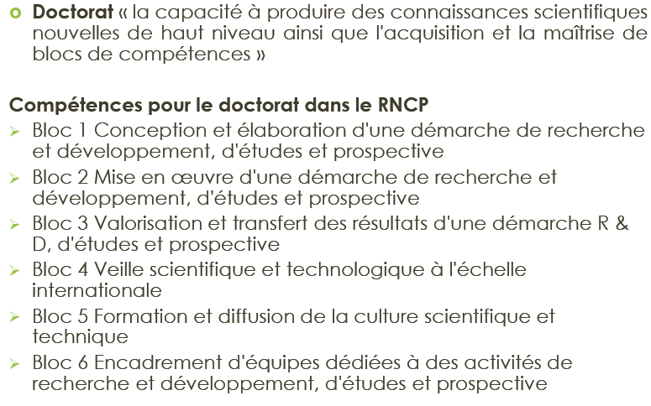

Compétences acquises lors de la formation à compléter
(Niveau 1 : apprentissage à 4 expertises)

Compétences Techniques | oui | Niveau  1 à 4 | non | Petit commentaire
Expertise fondamentale
Expertise technologique
Connaissance d’une évolution technologique
Maîtrise d’une technique/logiciel/appareil
Collectes et traitements de données
Réglementation

Compétences Transversales | oui | Niveau  1 à 4 | non | Petit commentaire
Langue Technique/autres
Organisation/Coordination
De réunions/événements
Gestion de projets
Gestion d’événements
Gestion de personnels
Commerciale – promotion et relation
Budgétaire
Mangement
Rédactionnelle
Prévention des risques : HSE/RSE
Suivi de performance et d’amélioration continue
Etablir une procédure
Vulgarisation
Formation/encadrement
Autres

Compétences Comportementales | oui | Niveau  1 à 4 | non | Petit commentaire
Autonomie/rigueur/réactivité
Relationelles :
Espritd’équipe/écoute/
Négociation/gestion de conflits
Ethique
Communication/expression
Capacité d’analyse
Capacité à appliquer une procédure
Aptitude critique/prise de recul
Motiver/Fédérer/Animer
Techniques d’apprentissage
Créativité
Culture de performance/vision stratégique
Leadership
Autre

